Proiectul didactic al lecției
Disciplina de învățământ: Matematică
Clasa: a V-a
Capitolul/Unitatea de conținut: Fracții ordinare. Numere zecimale.
Numărul lecției în capitol (conform proiectării didactice de lungă durată): 25/49.
Durata lecției: 45 min.
Subiectul lecţiei: Oră de sinteză.
Unitățile de competenţă:
2.3. Reprezentarea pe axă, clasificarea, compararea, ordonarea fracțiilor ordinare și a numerelor zecimale finite;
2.4. Utilizarea de algoritmi și a proprietăților operațiilor pentru efectuarea și optimizarea calculelor cu fracții ordinare și cu numerele zecimale finite, rotunjirea numerelor zecimale finite;
2.7. Elaborarea planului de idei, privind rezolvarea problemelor reale și/sau modelate, utilizând fracții ordinare și/sau numere zecimale;
2.9. Justificarea rezultatelor obținute în calcule cu fracții ordinare și numere zecimale, recurgând la argumentări, susținând propriile idei și opinii.
Obiectivele lecţiei: La finele lecţiei, elevii vor fi capabili:
O.1.- Să reprezinte pe axă fracțiile ordinare;
O.2.- Să compare și să ordoneze fracțiile ordinare;
O.3.- Să utilizeze algoritmi și proprietățile operațiilor pentru efectuarea și optimizarea calculelor cu fracții ordinare;
O.4.- Să elaboreze plan de idei , privind rezolvarea problemelor reale și/sau modelate, utilizând fracții ordinare;
O.5.- Să manifeste independenţă în gândire şi acţiune privind aplicarea în rezolvări a fracțiilor ordinare și a notațiilor aferente noțiunii de fracție ordinară;
O.6.- Să colaboreze în calitate de membru a unui grup.
Tipul lecţiei: Lecţia de formare a capacităţilor de aplicare a cunoştinţelor.
Strategii didactice:
- Forme: frontală, individuală, în grup.
- Metode: metoda cubului, turul galeriei, expunerea, conversația, metoda ciorchinelui.
- Mijloace de învăţământ:
- I. Achiri, A. Braicov, O. Șpuntenco, L. Ursu. Matematică. Manual. Clasa a V-a. Editura Prut Internațional. Chișinău, 2020;
- Fișă de lucru, https://www.classtools.net/random-group-generator/.
Evaluarea: evaluare frontală, evaluarea orală; produse: răspuns oral, exercițiu rezolvat.

Scenariul lecției
Etapele activității didactice | Obiective | Demers acțional al lecției | Timp  (în minute) | Tehnologia realizării  (Metodă/Formă de activitate/Resurse)
Evocare | O.4  O.5  O.5 | Verificarea pregătirii elevilor pentru lecție. Divizarea elevilor în 6 grupuri.  Analiza evaluării formative si a rezultatelor obținute, eventual dând indicații și răspunsuri la întrebările apărute.  Verificarea temei pentru acasă:  De realizat: Exercițiul 17, pagina 106, din manual.  Compuneți o problemă folosind datele din desen.  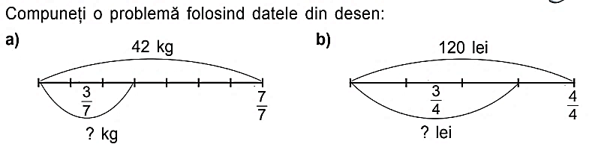  Elevii prezintă lucrul realizat. Dacă este cazul, ceilalți elevii sau profesorul formulează întrebări.  Profesorul anunță subiectul și obiectivele lecției: Oră de sinteză.  Propune elevilor să completeze la tablă un ciorchine pornind de la ,,Operații cu fracții”.  Elevii își amintesc temele studiate și completează ciorchinele, în mod aleator răspund oral la întrebări, la necesitate completează răspunsul colegilor. | 5  10 | Conversația  Frontal  Răspuns oral  Random-generator  Frontal  Metoda ciorchinelui  Conversația  Evaluarea orală  Răspuns oral
Reflecție | O.1  O.2  O.3  O.4  O.5  O.6  O.3  O.5 | În continuare se propune spre realizare următoarele activități:  - Lucru în grup: Se propune spre rezolvare exerciții recapitulative.  Fiecare grup primește fișele de lucru:  Grupul Nr.1 – Descrie; (Anexa Nr. 1)  Grupul Nr.2 – Compară; (Anexa Nr. 2)  Grupul Nr.3 – Asociază; (Anexa Nr. 3)  Grupul Nr.4 – Analizează; (Anexa Nr. 4)  Grupul Nr.5 – Argumentează; (Anexa Nr. 5)  Grupul Nr.6 – Aplică. (Anexa Nr. 6)  Elevii lucrează în grupuri, la necesitate adresează întrebări. Profesorul monitorizează, intervine dacă este cazul. După expirarea timpului de lucru fiecare raportor al grupei va expune în fața clasei sarcina de lucru. La necesitate profesorul sau colegii adresează întrebări.  Se realizează bilanțul cantitativ și calitativ al lecției adresând întrebări despre activitatea realizată la clasă.  Se formulează concluzii privind activitatea clasei în ansamblu și a unor elevi în particular.  Tema pentru casă:  De repetat noțiunile studiate;  De realizat: Problema 2,3, pag. 119, manual.  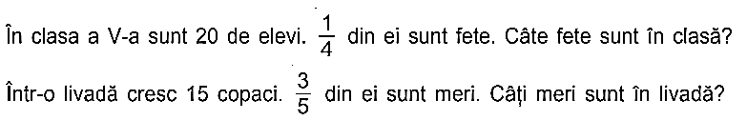 | 10  10  5 | În grup  Fișă de lucru  Metoda cubului  Manualul  Frontal  Turul Galeriei  Expunerea  Frontal  Conversația  Manualul  Individual

Anexa Nr. 1
Fișă de lucru
Grupul Nr. 1- Descrie

- Întrebările 17-27, Manual, pagina 118:
17. Cum se poate reprezenta pe axă o fracţie? Daţi exemple.

18. Cum se compară două fracţii cu acelaşi numitor?
19. Cum se adună fracţiile cu acelaşi numitor?
20. Ce număr nu influenţează rezultatul adunării fracţiilor? Daţi exemple.
21. Cum se scad două fracţii cu acelaşi numitor? Daţi exemple.
22. Cum procedăm în cazul în care trebuie să scădem fracţii cu numitori diferiţi? Daţi exemple.
23. Cum se înmulţesc două fracţii?
24. Cum se înmulţesc două numere mixte?
25. Care numere (fracţii) se numesc inverse?
26. Cum se împart două fracţii?
27. Daţi exemple de aplicare a fracţiilor în viaţa cotidiană, în medicină, în construcţii, în arte şi în alte domenii.

Anexa Nr. 2
Fișă de lucru
Grupul Nr. 2- Compară

- Exercițiul 6, Manual, pagina 119:

- Exercițiul 8, Manual, pagina 119:
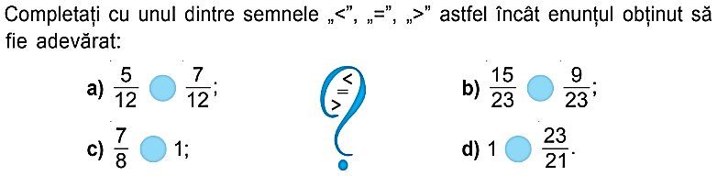
- Exercițiul 9, Manual, pagina 119:
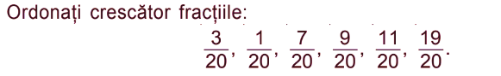
- Exercițiul 14, Manual, pagina 120:
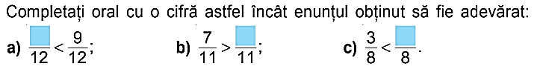
- Exercițiul 20, Manual, pagina 121:
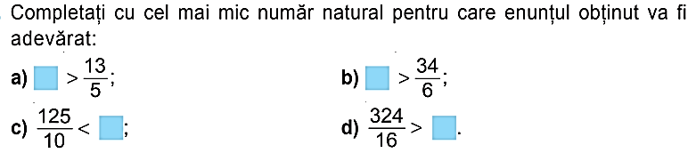

Anexa Nr. 3
Fișă de lucru
Grupul Nr. 3- Asociază

- Exercițiul 7, Manual, pagina 119:
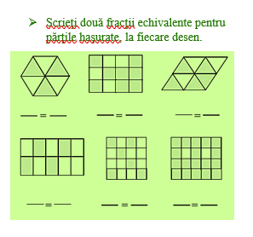

- Încercuiți fracţiile care nu aparţin
şirului de fracţii egale.
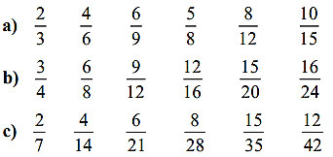
- Găsiţi perechile de fracţii echivalente
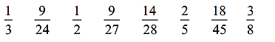
- Pe axa numerelor de mai jos, unitatea de măsură este împărțită în trei părți egale.
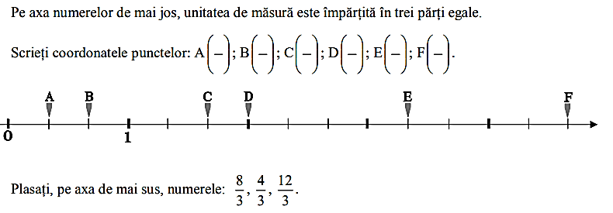

Anexa Nr. 4
Fișă de lucru
Grupul Nr. 4- Analizează

- Analizează calculele următoare și determină dacă sunt corecte. Dacă găsești o greșeală, explică unde s-a produs și cum ar trebui să fie corectată:
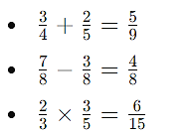
- Analizează rezolvarea problemelor:
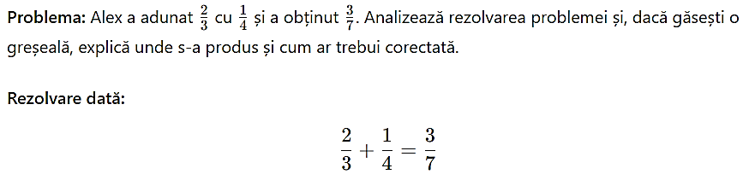
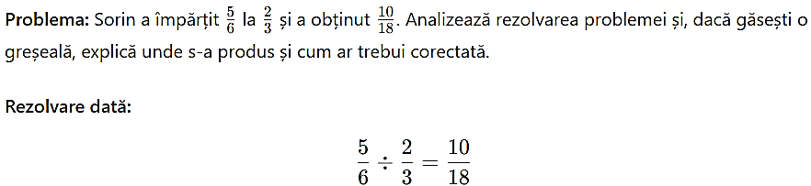
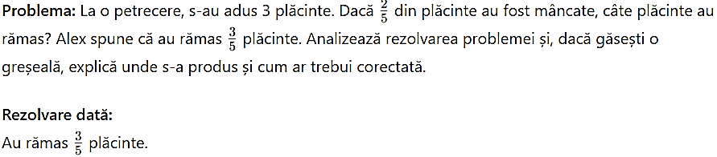
Anexa Nr. 5
Fișă de lucru
Grupul Nr. 5- Argumentează

- Exercițiul 11, Manual, pagina 120:
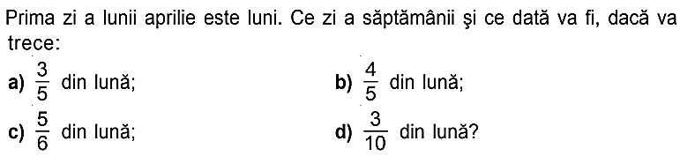
Argumentează:
- Exercițiul 21, Manual, pagina 121:
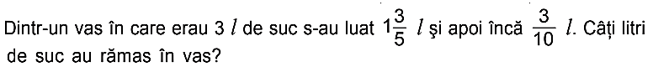
Argumentează:
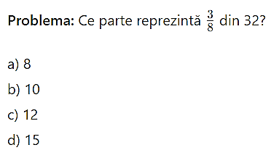
Argumentează răspunsul:

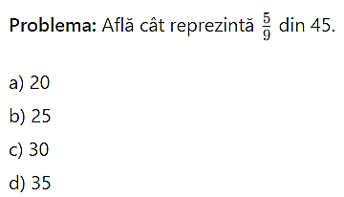
Argumentează răspunsul:

Anexa Nr. 6
Fișă de lucru
Grupul Nr. 6- Aplică

- Exercițiul 10, Manual, pagina 120:
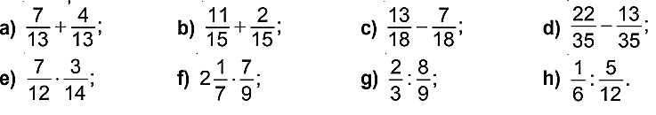

- Exercițiul 16, Manual, pagina 120:
